3 décembre 2017
Sylvain Lalonde
52, chemin des Cavernes
Val-des-Monts, J8N 4A7

Cher Sylvain,
Nous accusons réception de ta lettre de démission émis le 27 novembre 2017.

Nous comprenons que les démarches entreprises au cours des derniers mois par l’ensemble des administrateurs afin de faire valoir l’importance de l’engagement, de la compréhension ainsi que de la maitrise du rôle du président du Conseil d’administration ne rencontre pas tes aspirations.

À cet égard nous te confirmons avoir accepté par résolution ta démission à titre de président et d’administrateur du Conseil d’administrateur de la Fédération des Harmonies et Orchestres symphoniques.

Nous tenons à t’offrir nos sincères remerciements pour tes services et toute l’aide apportée au sein de la FHOSQ et te souhaitons les meilleurs succès pour l’avenir.

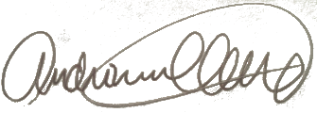
_______________________
Andréanne Allard I Secrétaire de la FHOSQ et représentante pour le groupe des anciens administrateurs

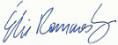
________________________
Élie Romanesky I Administrateur de la FHOSQ et représentant pour le groupe de nouveaux administrateurs

